免疫细胞分析玻片参数
1 | 用途：供医疗机构使用，通过CD系列（CD3/4/8）抗体被玻片捕捉标本中的人体CD系列（CD3/4/8）阳性T性淋巴细胞，并用光学显微镜技术检测相应的细胞数目。
2 | 适用范围：该产品适用于临床全科室检查，包括正常体检人群，均可作为辅助检查方法检测人体免疫状况。
3 | 注册类别：按照第二类医疗器械（体外诊断试剂6840）类别进行注册管理的产品。
4 | 灵敏度：最低检测限至少为4个细胞/微升。
5 | 准确度：相对偏差不高于25%，相关性不低于90%。
6 | 精密度：批内变异数不高于20%；批内相对偏差不高于20%。
7 | 报告时间：≤90分钟出报告
8 | 抗干扰能力：待测样本可温室保存，样本中含有正常给药浓度的药物以及微生物时，不会对检测有明显影响。
9 | 检测结果：在镜下或自动扫描设备下可观察细胞形态，可直接定量报告细胞数量。
10 | 储存条件及有效期：2℃~30℃，自配送成功到医院试剂质保期不低于8个月。

效 益 预 测
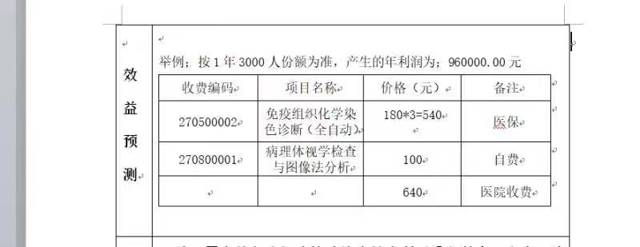
收 费：640元/例。
耗材成本：320元/人份。
预估算检测量：3000例/年
预算采购金额：3000例x640元/例= 1920000元/年。
预算收入：192万-96万=96万/年。
科室收益：（640元-320元-640元x 35%）x18%=17.28元
科室年收益：17.28元/例x 3000例/年=51840元/年。
备注：此项目为“三新项目”目前检测量为预估量，具体实施采用据实结算。

